KOWAL BEZSKRZYDŁY „TRAMWAJARZ”

Środki dydaktyczne: ołówki, kredki, klucz do rozpoznawania owadów, lupa, chusteczka higieniczna
Przebieg ćwiczenia:
Wybierz jedna grupę kowali bezskrzydłych tzw. kolonię i wykonaj następujące polecenia:
- Przyjrzyj się dokładnie jednemu przedstawicielowi twojej kolonii i zgodnie z twoimi spostrzeżeniami pokoloruj poniższy rysunek:
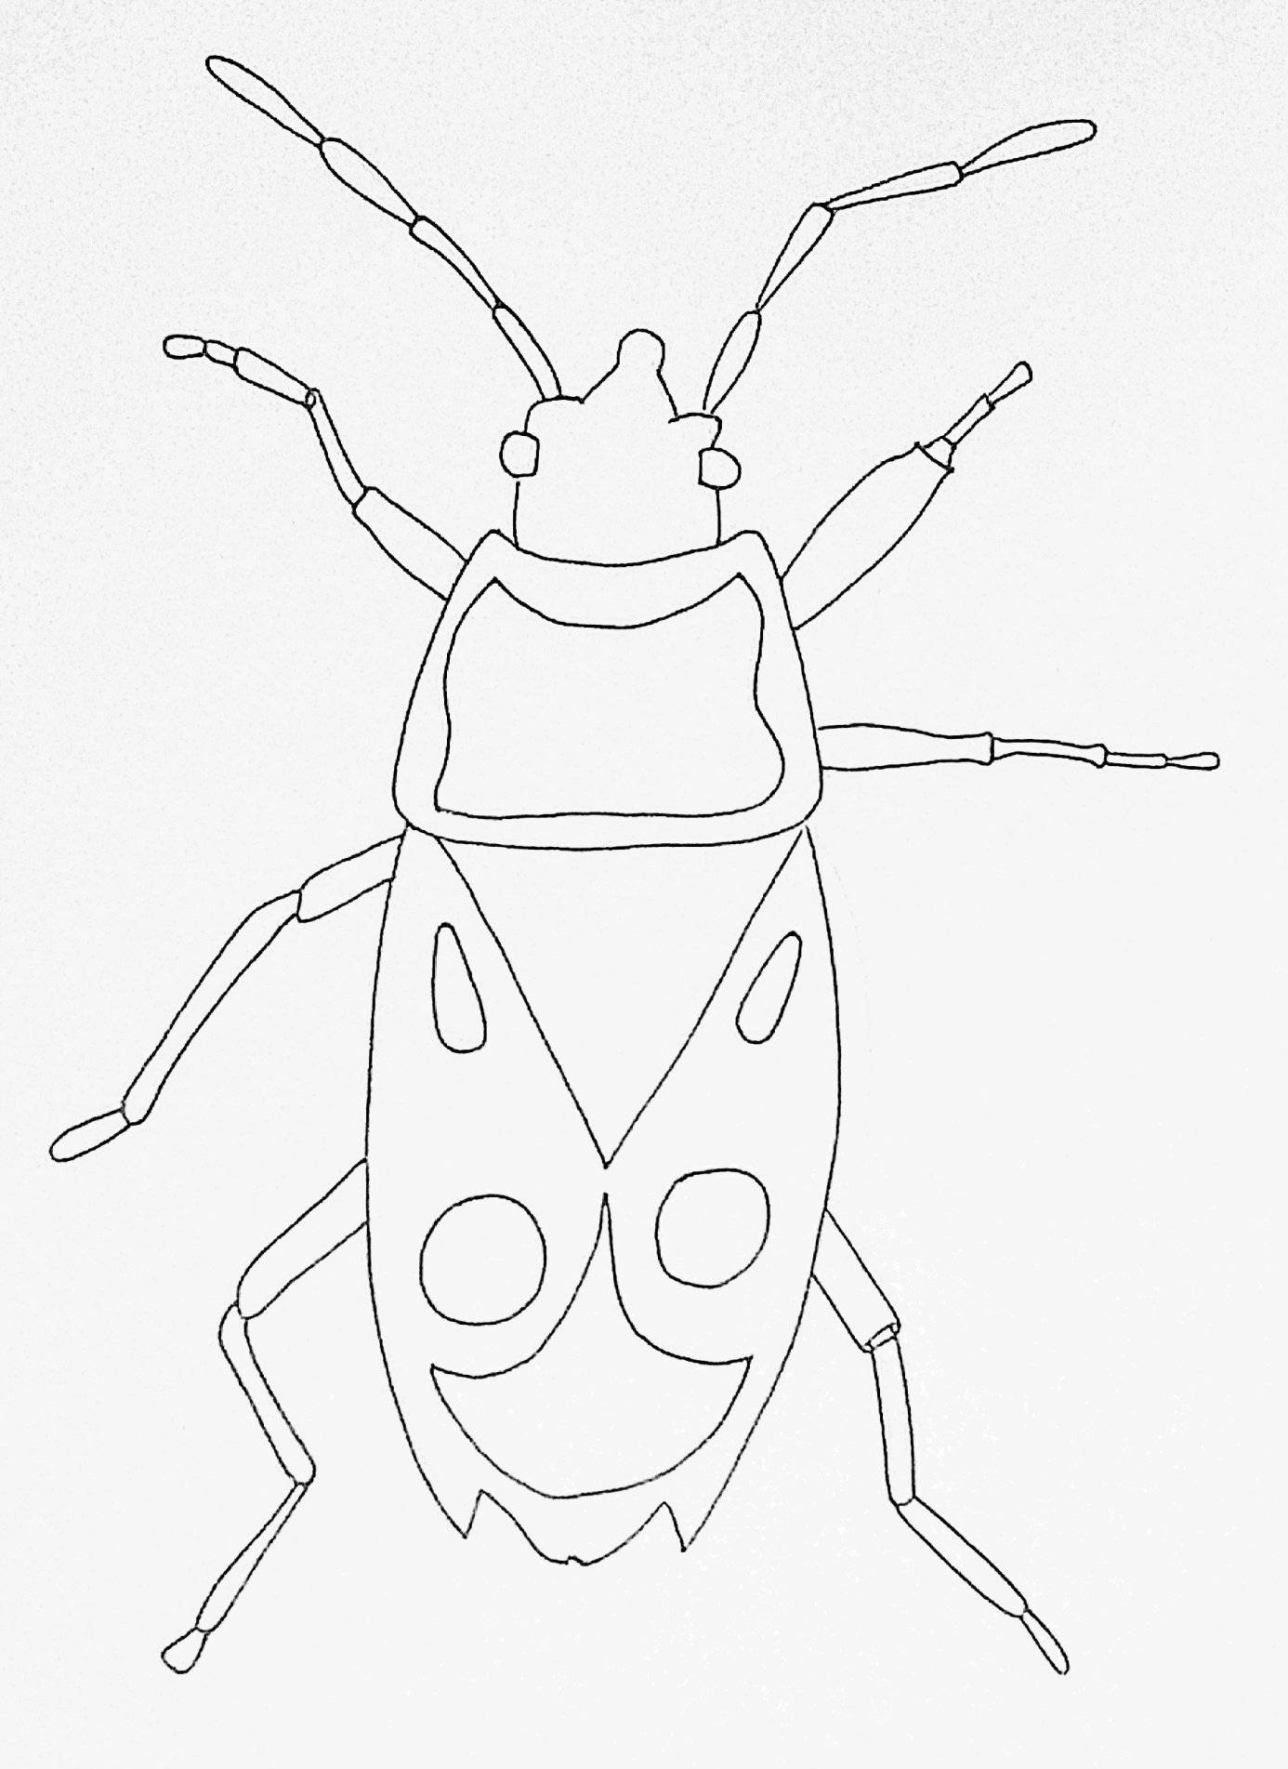

2. Policz, ile grup różnie ubarwionych kowali liczy twoja kolonia
Liczba grup: ………………………………………
Wymień 3 cechy które różnią poszczególne grupy:
- ………………………………
- ………………………………
- ………………………………
3. Natura wyposażyła kowale w gruczoły zapachowe umieszczone na tułowiu i odwłoku, które produkują substancje odstraszające (tzw. repelenty).
Połóż i delikatnie przytykaj przez chwilę chusteczkę na kolonii kowali (uważaj, żeby nie zgnieść owadów !).Podnieś ją i powąchaj, określ zapach i podkreśl odpowiedź: przyjemny-nieprzyjemny
Wyjaśnij, w jakim celu te owady produkują taką substancję.
…………………………………………………………………………………………..
4. Potoczne wśród entomologów kowale bezskrzydłe określenie są mianem tramwaju lub tramwajarza. Wyjaśnij dlaczego.
………………………………………………………………………………………………………………………………………………………………………………………………….
5. „Wagonem motorowym” jest zawsze samica. Przyjrzyj się uważnie sczepionym „wagonom”. Czy możesz wskazać cechy budowy zewnętrznej pozwalające rozróżnić samca od samicy? Odpowiedź uzasadnij.
………………………………………………………………………………………………………………………………………………………………………………………………….

